Лекция №1

«Магистрально-модульный принцип архитектуры ЭВМ.»

- Архитектура ЭВМ
Архитектура ЭВМ — это общее описание структуры и функций компьютера на уровне, достаточном для понимания принципов работы и системы команд ЭВМ. Архитектура не включает в себя описание деталей технического и физического устройства компьютера.
К архитектуре относятся следующие принципы построения ЭВМ:
- структура памяти ЭВМ;
- способы доступа к памяти и внешним устройствам;
- возможность изменения конфигурации;
- система команд;
- форматы данных;
- организация интерфейса.

Основы учения об архитектуре вычислительных машин были заложены Джон фон Нейманом. Совокупность этих принципов породила классическую (фон-неймановскую) архитектуру ЭВМ.
Фон Нейман не только выдвинул основополагающие принципы логического устройства ЭВМ, но и предложил ее структуру, представленную на рисунке:
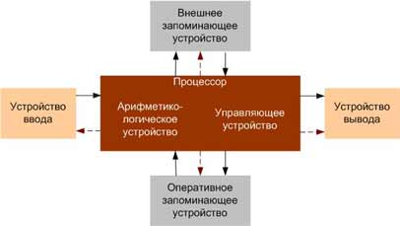
Положения фон Неймана:
- Компьютер состоит из нескольких основных устройств (арифметико-логическое устройство, управляющее устройство, память, внешняя память, устройства ввода и вывода)
- Арифметико-логическое устройство – выполняет логические и арифметические действия, необходимые для переработки информации, хранящейся в памяти
- Управляющее устройство – обеспечивает управление и контроль всех устройств компьютера (управляющие сигналы указаны пунктирными стрелками)
- Данные, которые хранятся в запоминающем устройстве, представлены в двоичной форме
- Программа, которая задает работу компьютера, и данные хранятся в одном и том же запоминающем устройстве
- Для ввода и вывода информации используются устройства ввода и вывода
- Один из важнейших принципов – принцип хранимой программы – требует, чтобы программа закладывалась в память машины так же, как в нее закладывается исходная информация.
Арифметико-логическое устройство и устройство управления в современных компьютерах образуют процессор ЭВМ. Процессор, который состоит из одной или нескольких больших интегральных схем называется микропроцессором или микропроцессорным комплектом.
Процессор – функциональная часть ЭВМ, выполняющая основные операции по обработке данных и управлению работой других блоков. Процессор является преобразователем информации, поступающей из памяти и внешних устройств.
Запоминающие устройства обеспечивают хранение исходных и промежуточных данных, результатов вычислений, а также программ. Они включают: оперативные (ОЗУ), сверхоперативные СОЗУ), постоянные (ПЗУ) и внешние (ВЗУ) запоминающие устройства.
Оперативные ЗУ хранят информацию, с которой компьютер работает непосредственно в данное время (резидентная часть операционной системы, прикладная программа, обрабатываемые данные). В СОЗУ хранится наиболее часто используемые процессором данные. Только та информация, которая хранится в СОЗУ и ОЗУ, непосредственно доступна процессору.
Внешние запоминающие устройства (накопители на магнитных дисках, например, жесткий диск или винчестер) с емкостью намного больше, чем ОЗУ, но с существенно более медленным доступом, используются для длительного хранения больших объемов информации. Например, операционная система (ОС) хранится на жестком диске, но при запуске компьютера резидентная часть ОС загружается в ОЗУ и находится там до завершения сеанса работы ПК.
ПЗУ (постоянные запоминающие устройства) и ППЗУ (перепрограммируемые постоянные запоминающие устройства) предназначены для постоянного хранения информации, которая записывается туда при ее изготовлении, например, ППЗУ для BIOS.
В качестве устройства ввода информации служит, например, клавиатура. В качестве устройства вывода – дисплей, принтер и т.д.
В построенной по схеме фон Неймана ЭВМ происходит последовательное считывание команд из памяти и их выполнение. Номер (адрес) очередной ячейки памяти, из которой будет извлечена следующая команда программы, указывается специальным устройством – счетчиком команд в устройстве управления.

Программа – набор команд, понятных компьютеру, выполнение которых позволяет решить конкретную задачу на конечное число шагов.

Решение задачи на ЭВМ в соответствии с принципами Фон-Неймана происходит без вмешательства человека, что осуществляется программой, хранящейся в памяти ЭВМ. Решение задач выполняется о следующей схеме: в память машины с помощью устройства ввода заносится программа и исходные данные по соответствующим адресам, что соответствует принципам адресности, т.е. все пространство памяти состоит из пронумерованных ячеек, и по команде содержимое любой ячейки может быть направлено в АЛУ.
Каждая команда составляет двоичное число – машинный код, содержащий следующую информацию:
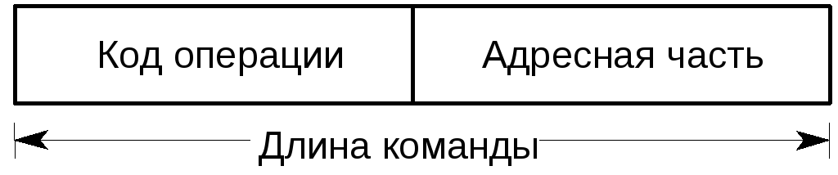

Трехадресная структура

используется в вычислительных машинах, построенных так, что после выполнения команды по адресу K (команда занимает L ячеек памяти) выполняется команда по адресу K+L. Такой порядок выборки команд называется естественным. Он нарушается только специальными командами передачи управления. При естественном порядке выборки адрес следующей команды формируется в устройстве, называемом счетчик адреса команд. В этом случае команда становится трехадресной.

Четырехадресная структура

содержит наиболее полную информацию о выполняемой операции, включает поле кода операции и четыре адреса для указания ячеек памяти двух операндов, ячейки результата операции, и ячейки, содержащей адрес следующей команды. Такой порядок выборки команд называется принудительным. Он использовался в первых моделях вычислительных машин, имеющих небольшое число команд и очень незначительный объем ОП, поскольку длина такой команды зависит от разрядности адресов операндов и результата.

С развитием компьютерной техники, изменения коснулись взаимодействия электронной части ЭВМ., а именно процессора и механических устройств ввода-вывода информации, медленная работа которых снижала быстродействие процессора. Были разработаны специальные электронные схемы управления внешними устройствами – контроллеры , которые имели собственную программу работы с внешними устройствами, что освобождает центральный процессор от управления периферийными устройствами.
Кроме того, изменилась внутренняя структура ЭВМ. Одно из достижений фирмы IBM состоит в использовании магистрального принципа построения ЭВМ.

- Магистральность

Информационная связь между устройствами компьютера осуществляется через информационную магистраль (другое название — общая шина). Магистраль — это кабель, состоящий из множества проводов.
По одной группе проводов (шина данных) передается обрабатываемая информация, по другой (шина адреса) — адреса памяти или внешних устройств, к которым обращается процессор. Есть еще третья часть магистрали — шина управления, по ней передаются управляющие сигналы (например, сигнал готовности устройства к работе, сигнал к началу работы устройства и др.).
Количество одновременно передаваемых по шине бит называется разрядностью шины.
Всякая информация, передаваемая от процессора к другим устройствам по шине данных, сопровождается адресом, передаваемым по адресной шине (как письмо сопровождается адресом на конверте). Это может быть адрес ячейки в оперативной памяти или адрес (номер) периферийного устройства.

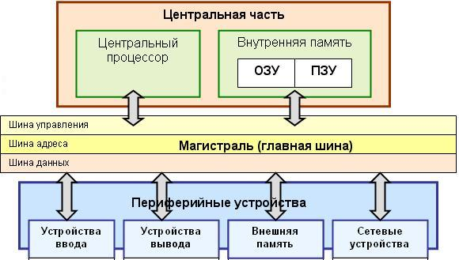

Магистральная структура позволяет через контроллер подключить к компьютеру различные внешние устройства в зависимости от решаемой задачи и скомпоновать конфигурацию машины, необходимую пользователю.
По мере развития ЭВМ улучшались их характеристики:
- Скорость выполнения операций или быстродействие. Часто в качестве характеристики быстродействия используют понятие производительности – т.е. объем задач, решаемых ЭВМ в единицу времени.
- Разрядность машины и шин интерфейса (т.е. максимальное количество разрядов, одновременно хранящихся или передающихся по шинам интерфейса. Чем больше разрядов, тем выше скорость обработки данных)
- Емкость запоминающих устройств (определяет возможности использования различных программных пакетов и объемов обрабатываемой информации)

- Модульность
Модульный принцип позволяет потребителю самому комплектовать нужную ему конфигурацию компьютера и производить при необходимости ее модернизацию. Модульная организация компьютера опирается на магистральный (шинный) принцип обмена информацией между устройствами.
Т.е. каждое устройство конструктивно оформляется в виде отдельного блока (модуля), который легко подключается к общей схеме через один или несколько разъемов.
Модульный принцип позволяет комплектовать нужную конфигурацию компьютера и производить при необходимости модернизацию компьютера. Т.е. мы без труда или каких-либо усилий можем заменить устаревшее оборудование на более новое. Этому способствуют типовые размеры устройств (все CD и DVD дисководы имеют одинаковые физические параметры), универсальные типовые информационные разъемы и разъемы питания, что обуславливает универсальность этим разъемам (к примеру USB-разъем применяется и в телефонах, планшетах, фотоаппаратах, ПК, телевизорах).
Возможно увеличение внутренней памяти, замена микропроцессора на более совершенный. Аппаратное подключение периферийного устройства к магистрали осуществляется через специальный блок — контроллер (другое название — адаптер). Программное управление работой устройства производится через программу —драйвер, которая является компонентой операционной системы. (Драйверы устройств — это специальные программы, которые дополняют систему ввода-вывода DOS и обеспечивают обслуживание новых или нестандартное использование имеющихся устройств. Драйверы загружаются в память компьютера при загрузке операционной системы, их имена указываются в специальном файле (config.sys). Такая схема облегчает добавление новых устройств и позволяет делать это, не затрагивая системные файлы DOS). Следовательно, для подключения нового периферийного устройства к компьютеру необходимо использовать соответствующий контроллер и установить в ОС подходящий драйвер.
Подключение отдельных модулей компьютера к магистрали на физическом уровне осуществляется с помощью контроллеров, адаптеров устройств (видеоадаптер, контроллер жестких дисков и т. д.), а на программном уровне обеспечивается загрузкой в оперативную память драйверов устройств, которые обычно входят в состав операционной системы.

- Модульные ПК

Компания Razer продемонстрировала концепт модульного персонального компьютера под названием Project Christine.
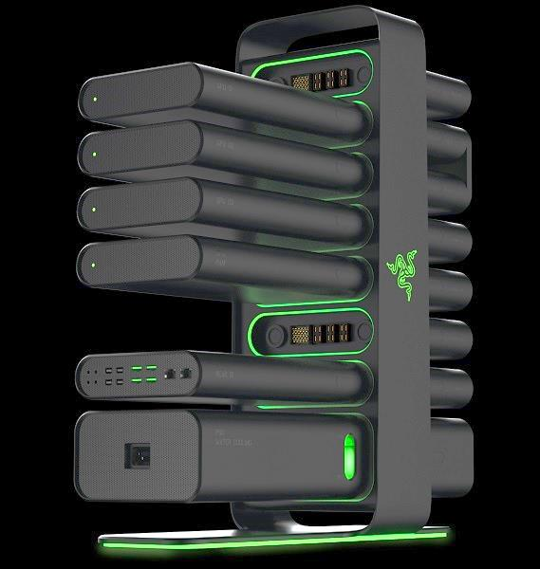
Данный концепт не содержит кабелей и предлагает инновационный дизайн, который помогает с лёгкостью устанавливать и менять компьютерные комплектующие.
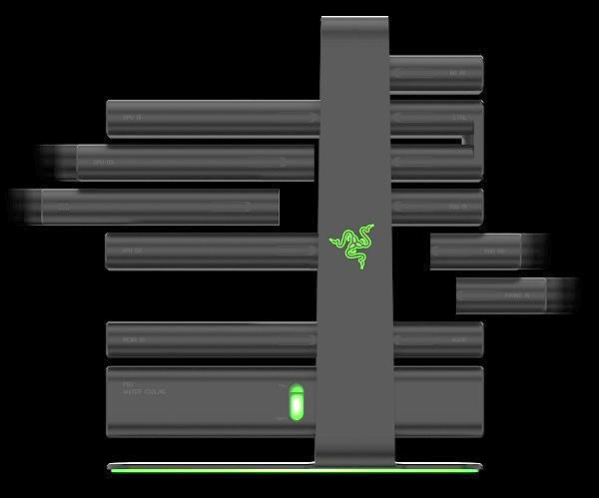
Все комплектующие заключены в специальные модули, которые в свою очередь подключаются к центральной части ПК по типу конструктора.
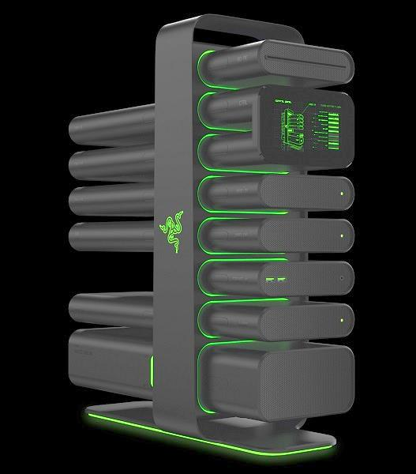
Все модульные части полностью герметичны, автономны и охлаждаются при помощи активной системы жидкостного охлаждения, установленных в каждом модуле.
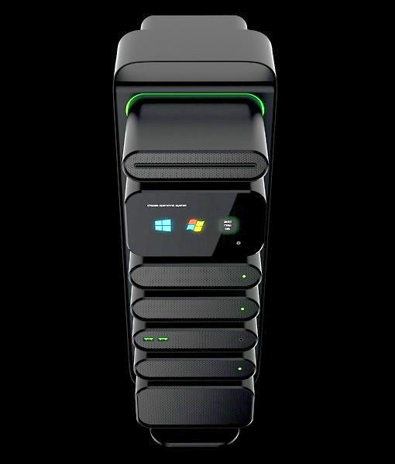
Помимо основных комплектующих можно будет установить сенсорную панель управления.

  - Инновационный модульный ПК от Acer

  - Настольный мини-ПК Acer Revo Build M1-601, анонсированный на сентябрьской выставке IFA 2015, представляет собой с одной стороны довольно интересное и инновационное решение, а с другой — давно предсказуемый формат развития персональных компьютеров.
Действительно, основная мысль лежит на поверхности: если уж так сложилось, что компьютеры состоят из набора деталей, совместимых друг с другом, то отчего не сделать так, чтобы пользователь мог сам собрать нужную ему конфигурацию, не имея специальных знаний и не испытывая необходимости браться за отвертку? Revo Build M1-601 — это именно такое решение. Компьютер, состоящий из заменяемых блоков, с легкостью соединяющихся друг с другом. Таким образом пользователь может вначале приобрести «базовый» блок, а затем дополнить его дополнительными модулями — в зависимости от собственных потребностей и финансовых возможностей. Стыковка блоков производится с помощью пружинных контактов с магнитным совмещением и не требует никакой специальной квалификации, а сами блоки помимо всего прочего могут работать независимо от «базы» (конечно, при подключении к другому компьютеру). Такая стыковка не требует приобретения дополнительных кабелей и соединителей и напоминает скорее игру в конструктор типа Lego.

Базовый блок
Базовый блок, уже появившийся в продаже в России, представляет собой Revo Build M1-601 представляет собой корпус объемом в 1 литр (габариты основания равны 135x135 мм). Начинка такого модуля — процессор Intel Pentium с интегрированной графикой Intel HD, работающий на частоте 1.6 ГГц , 4 гигабайта оперативной памяти DDR3, а также SSD-накопитель объемом 32 гигабайта.
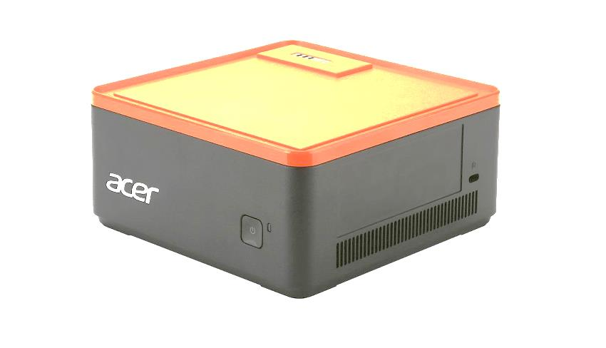

Дополнительные модули
Что же касается дополнительных модулей-«кирпичиков», то их ассортимент предполагается постоянно расширять. По данным Acer, среди них обязательно будут мобильные хранилища данных объемом по 2 террабайта, При этом пользователь сможет установить до 4 таких модулей, увеличив общий объем памяти до 8 террабайт. А поскольку модули являются отсоединяемыми, то каждый из них может выступать в роли переносного винчестера, подключающегося посредством USB к любому компьютеру.
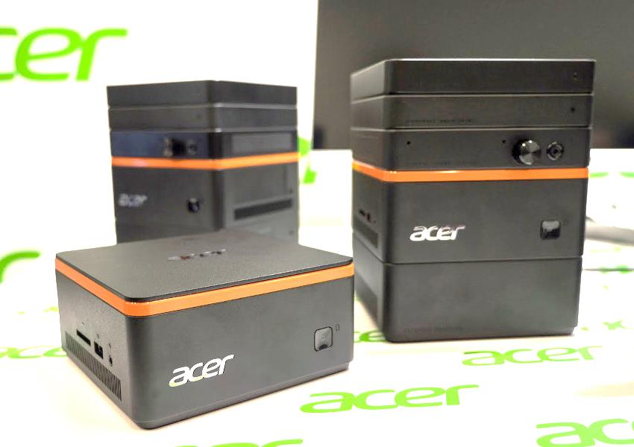

Также анонсированы дополнительные графические и аудио-модули, улучшающие качество графики и звука соответственно. Обещана поддержка разрешения до 4К и модуль аудиосистемы с идеально настроенными стереодинамиками и двумя цифровыми микрофонами.

Беспроводная зарядка
Для обладателей смартфонов и прочих гаджетов с возможностью беспроводной зарядки также предусмотрен соответствующий модуль, который надлежит устанавливать на верхушку «башни», чтобы телефон, лежащий на компьютере, автоматически заряжался.

